Lekcja 04.05 Klasa VIII
Temat: Rdzenni mieszkańcy Ameryki kiedyś i dziś.
Podr. str. 110- 113
Ćw. 1,2 str. 59; 3,4,5,6 str. 60

Po przeczytaniu materiału z podręcznika proszę o zapoznanie się z materiałem dodatkowym umieszczonym poniżej oraz wykonać krzyżówkę.(wydrukować i wkleić do zeszytu lub przepisać.)

W zeszycie:
Najczęściej na świecie wyróżnia się trzy rasy ludzkie:
- białą, żółtą, czarną
Na podstawie tekstu poniżej, napisz potomkami jakich ras są:
Mulaci-
Metysi-
Zambosi-

Procesy zasiedlania Ameryki – krótka historia
Okres przed przybyciem ludności europejskiej nazywany jest epoką przedkolumbijską. Na obszarze Ameryki żyły w tym okresie zróżnicowane grupy ludności będące na odmiennych stopniach rozwoju gospodarczego i kulturowego. Do najwyżej zorganizowanych należeli Majowie zamieszkujący Meksyk i Amerykę Środkową oraz Inkowie żyjący w północnych i środkowych Andach. Ludy te udomowiły i uprawiały wiele roślin, które z czasem zostały przeniesione na pozostałe kontynenty. Należą do nich: fasola, kukurydza, ziemniaki, bataty i maniok.
Proces kolonizacji Ameryki charakteryzuje następowanie po sobie kolejnych fal migracji nierównomiernie rozłożonych w czasie. Pierwotny okres zasiedlania Ameryki przez Europejczyków rozpoczął się w XVI wieku i objął dość gęsto zaludnione przez ludność miejscową obszary Ameryki Środkowej. Na te tereny zaczęli napływać głównie Hiszpanie i Portugalczycy. Imigranci zasiedlali przede wszystkim najbliższe nam wschodnie wybrzeża Ameryki. Nadmorskie tereny dzisiejszej Brazylii miały sprzyjający klimat do plantacyjnej uprawy trzciny cukrowej, którą wysyłano do Europy. Miejscową ludność zaczęto wykorzystywać jako siłę roboczą, ale w stosunkowo krótkim czasie ludność ta została wyniszczona przez ciężką pracę oraz choroby zawleczone przez Europejczyków. Wówczas to zaczęto przywozić Murzynów z Afryki i wykorzystywać do pracy na plantacjach. Ten wyjątkowy proces wywozu ludzi z jednego kontynentu i przewożenie ich jako niewolników do Ameryki rozpoczął się w drugim dziesięcioleciu XVII wieku. Trwający prawie trzy wieki proceder okres spowodował powstanie mieszanych społeczności Mulatów – potomkowie ludzi białej i czarnej, Metysów – potomkowie ludności odmiany białej i żółtej oraz Zambosów – potomkowie odmiany żółtej i czarnej.
Pierwotna ludność indiańska na obszarze Ameryki Środkowej i Ameryki Południowej żyje jeszcze w Meksyku, Andach Środkowych i Amazonii. Zachowali oni wyraźną odrębność kulturową i język. W Meksyku są to Indianie Nahua, a w Andach Indianie Keczua i Ajmara. W Amazonii w stanie pierwotnym żyją odosobnione grupy Indian Tupi–Guarani.Kontynentalną część Ameryki Północnej zasiedlono nieco później niż obszary Ameryki Południowej i Środkowej, a procesy imigracyjne miały inny przebieg. Kolonizacja, której celem było zasiedlenie nowo odkrytego kontynentu, rozpoczęła się na początku XVII wieku. Na wschodnie wybrzeże Ameryki Północnej zaczęli napływać kolonizatorzy z Anglii.
Warto wiedzieć
W 1620 roku na statku My flower przybyło do Ameryki Północnej 102 kolonizatorów, tzw. ojców–pielgrzymów. Była to zwarta grupa ludzi, którzy oderwali się od oficjalnego Kościoła anglikańskiego. Prześladowani przez władze angielskie udali się najpierw do Holandii, a następnie uzyskali przywilej osiedlenia się nad rzeką Hudson na wschodnim wybrzeżu Ameryki Północnej. Płynąc za ocean, zobowiązali się do zbudowania zgodnej społeczności z prawami sprawiedliwymi i równymi dla wszystkich mieszkańców, którzy będą je dobrowolnie wypełniać.
Kolejne lata to stały rozwój kolonii na bazie rolnictwa, a także zyskownego handlu futrami z Indianami. Ważną uprawą, która umożliwiła przetrwanie osadnikom pierwszego, najtrudniejszego okresu, był tytoń. Stał się on bardzo popularny w Anglii, co przyczyniło się do wielkiego rozwoju jego uprawy. Zapotrzebowanie na siłę roboczą na plantacjach wypełniano poprzez sprowadzanie niewolników murzyńskich. Jednocześnie wypierano ludność tubylczą, wprowadzając na nowo zasiedlone tereny duże grupy kolonizatorów. Następowało także różnicowanie obszarów ze względu na cechy środowiska przyrodniczego.
Oprócz osadników angielskich do Ameryki Północnej napływali też przybysze z Francji, którzy zajmowali tereny dzisiejszej Kanady oraz stanu Luizjana nad Zatoką Meksykańską. Jednak przewagę mieli kolonizatorzy brytyjscy, którzy wprowadzili swe zwyczaje oraz prawo na większym obszarze. Z czasem na wschodnich wybrzeżach Ameryki Północnej ukształtowało się wieloetniczne społeczeństwo zróżnicowane religijnie i kulturowo.
W Ameryce Środkowej najwięcej Indian żyje w Gwatemali i Meksyku, a w Ameryce Południowej – w Peru i Boliwii. Liczbę Indian szacuje się na ok. 40 mln.
Język angielski jest dzisiaj używany w Stanach Zjednoczonych Ameryki (USA) oraz w Kanadzie, gdzie drugim językiem urzędowym jest francuski. Na południe od granicy USA z Meksykiem dominują dwa języki – hiszpański i portugalski. Ta granica rozdziela Amerykę na dwa obszary – Amerykę Anglosaską i Amerykę Łacińską. Linia ta jednocześnie dzieli Amerykę na bogatą część północną oraz wyraźnie uboższą i słabiej gospodarczo rozwiniętą część południową.
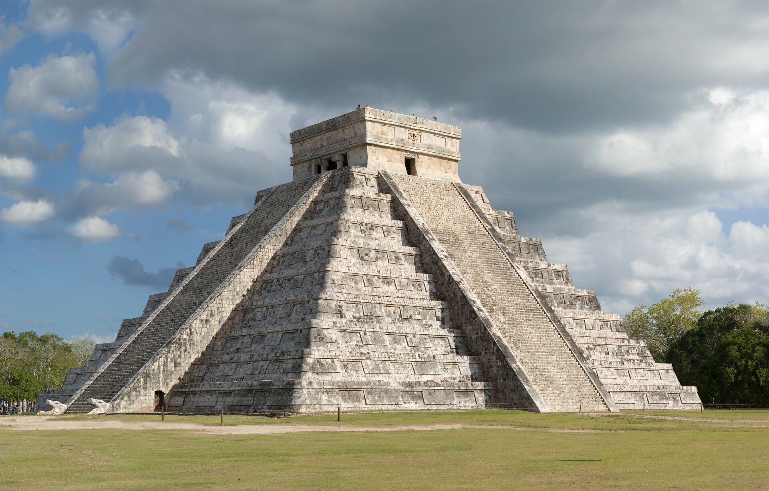

Wzniesiona przez Majów piramida schodkowa w dawnym mieście Chichén Itzá na Półwyspie Jukatan
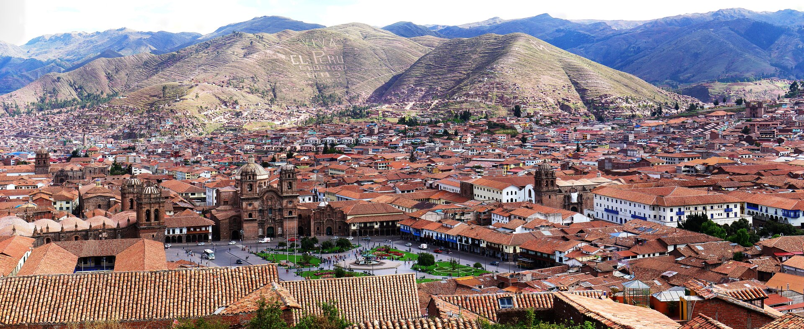

Cuzco – miasto w Peru założone przez Inków już w XII wieku
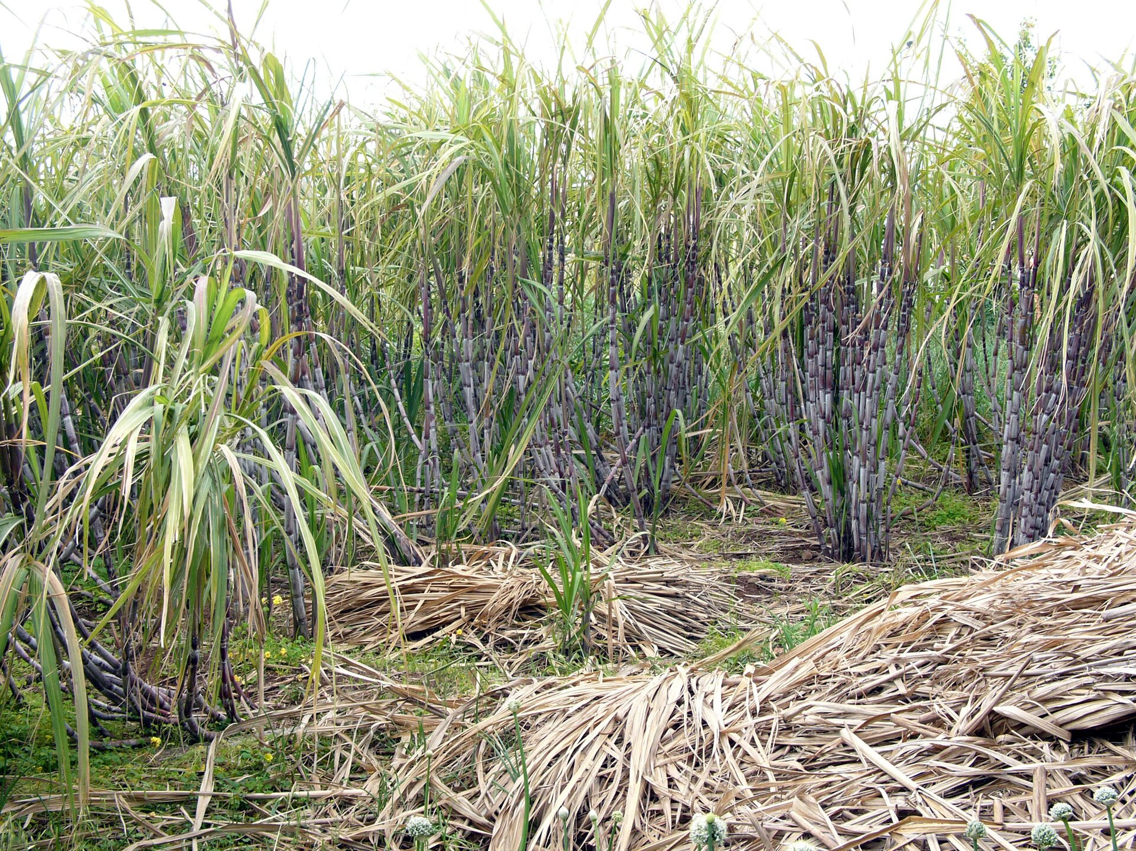

Na plantacjach trzciny cukrowej potrzeba było wielu rąk do pracy, co dało początek niewolnictwu w Ameryce

Wenezuela jest krajem, w którym mieszka dużo ludzi o różnych kolorach skóry

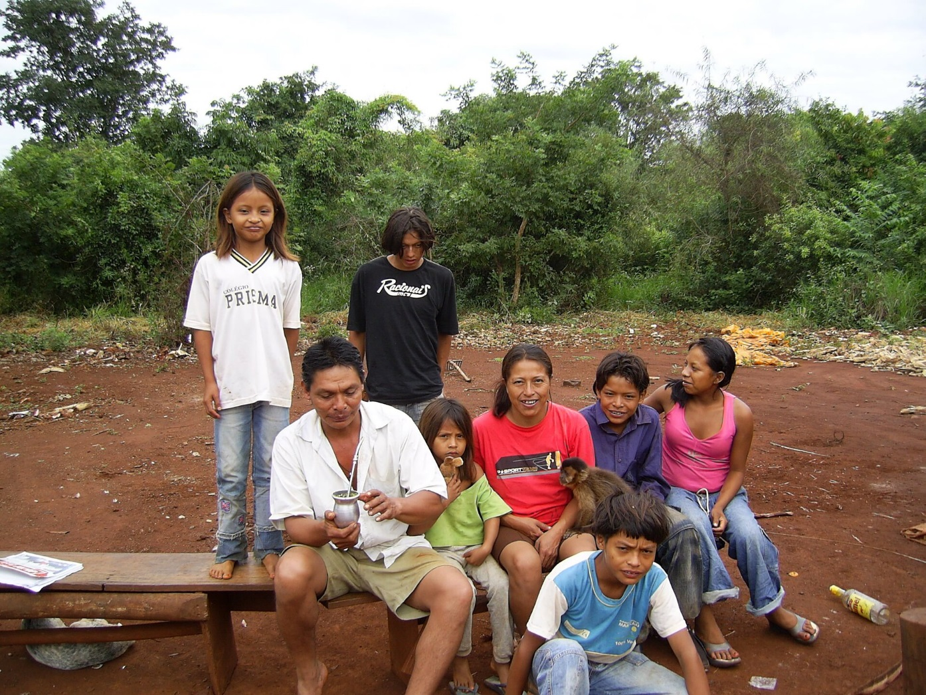

Rodzina Indian Guarani żyjących w środkowej Brazylii, Boliwii, Paragwaju i na północy Argentyny

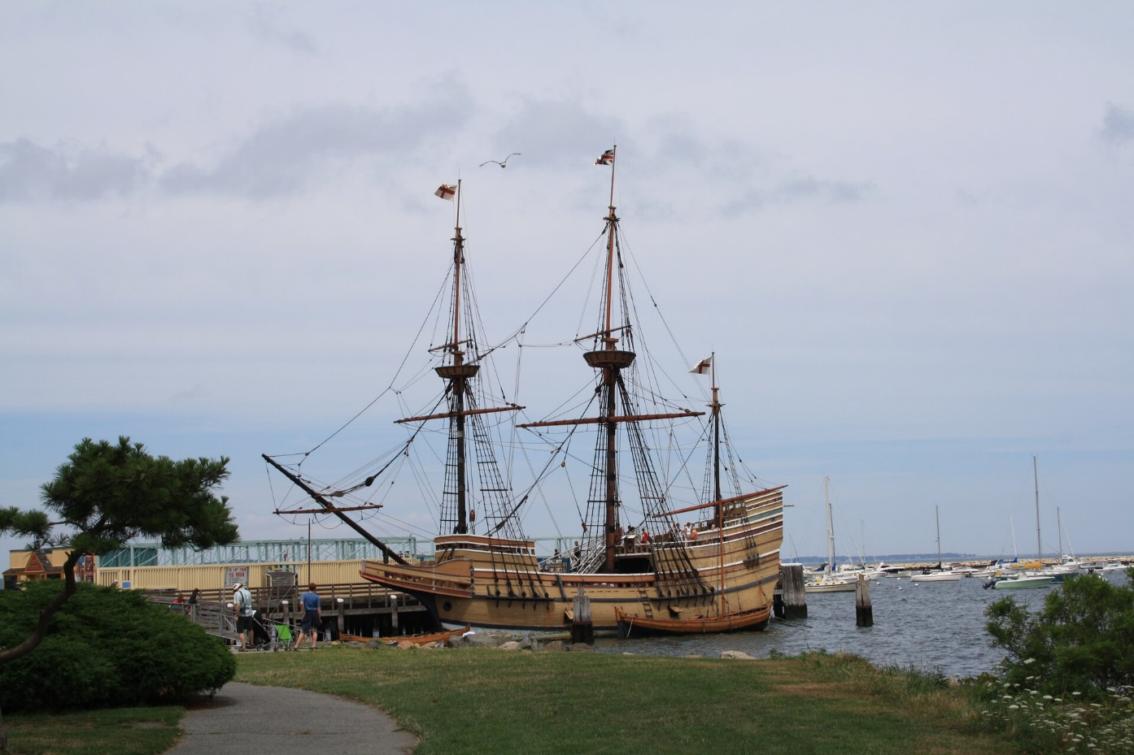

Replika statku Mayflower w Plymouth na wschodnim wybrzeżu Ameryki Północnej, dokąd ojcowie-pielgrzymi przybyli jako pierwsi kolonizatorzy
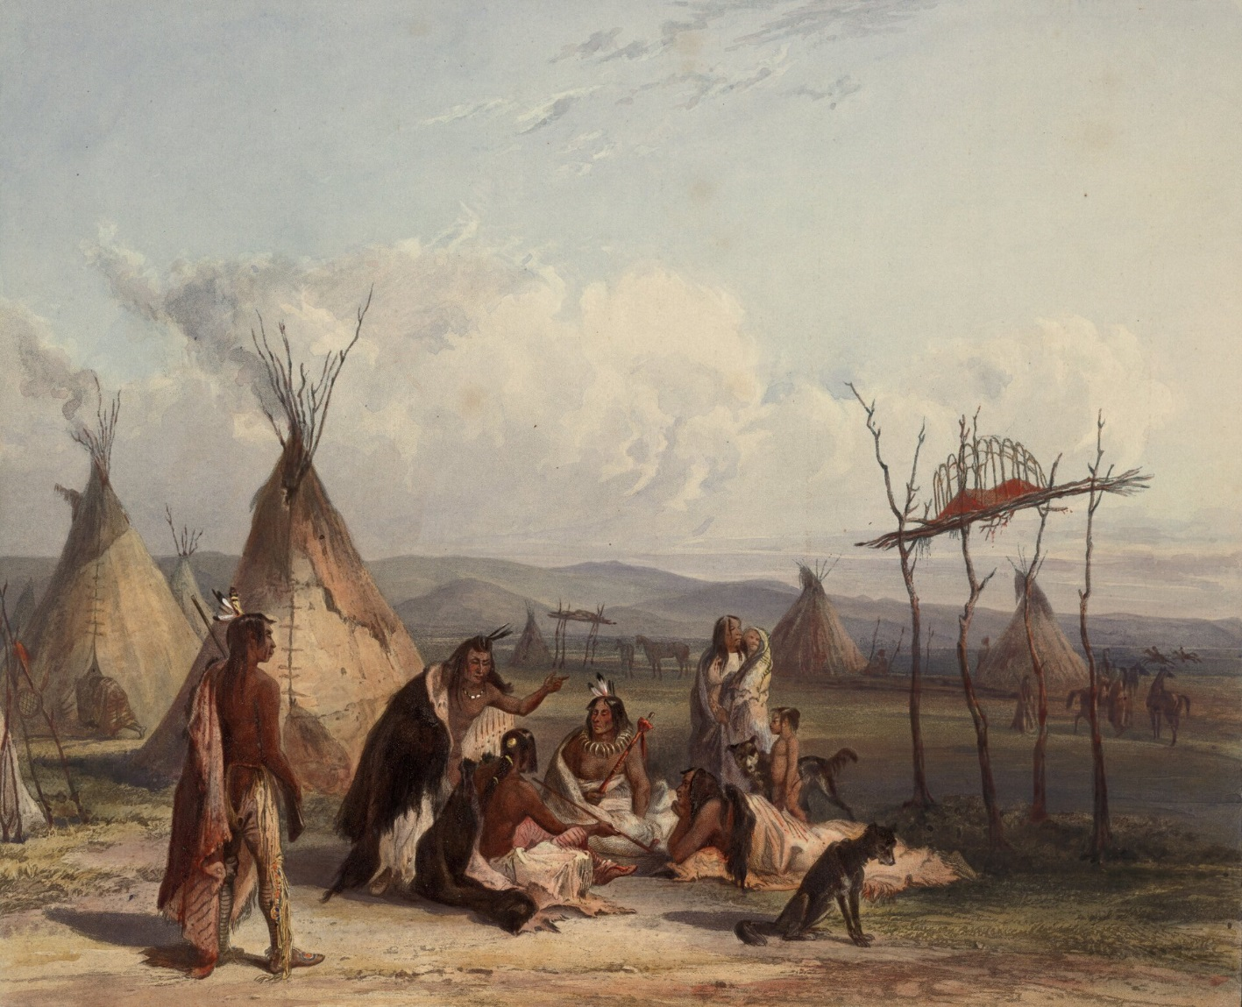

Obraz przedstawiający pogrzeb wodza Indian z plemienia Siuksów w Ameryce Północnej
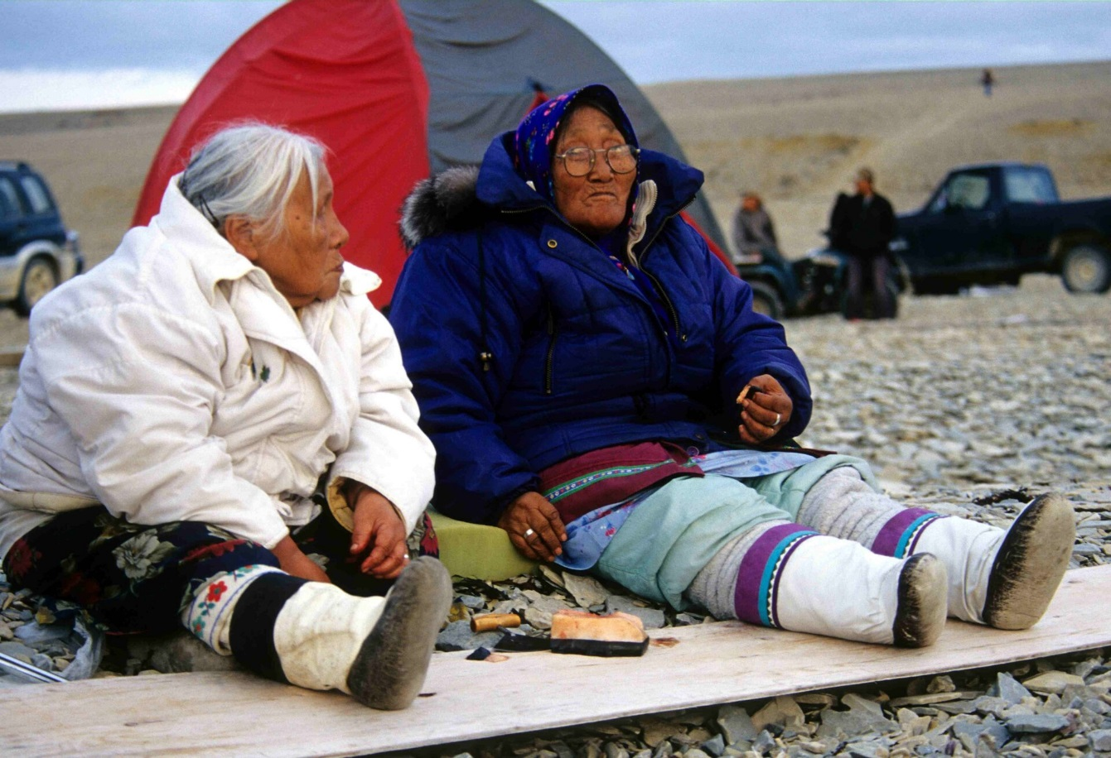

Starsi ludzie odmiany innuickiej na północy Ameryki Północnej

Chińska dzielnica w San Francisco na zachodnim wybrzeżu USA

